花蓮縣秀林鄉富世國小附設幼兒園104學年度幼兒園104年第2學期午餐照片
5月23日星期一

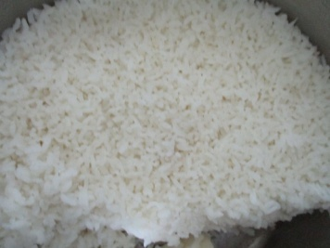  主食~白飯 | 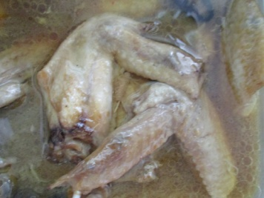  滷雞翅 | 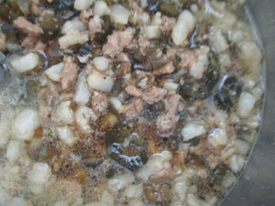  瓜仔肉 | 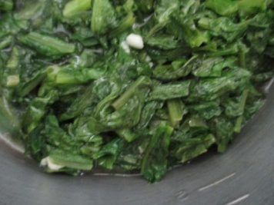  時蔬~ A菜 | 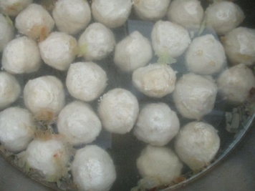  魚丸湯

